Séance 9

1. Test états de l'eau et changement d'état

2. Fin du chapitre I
https://nuage03.apps.education.fr/index.php/s/Neqik3rjGBmJRqi
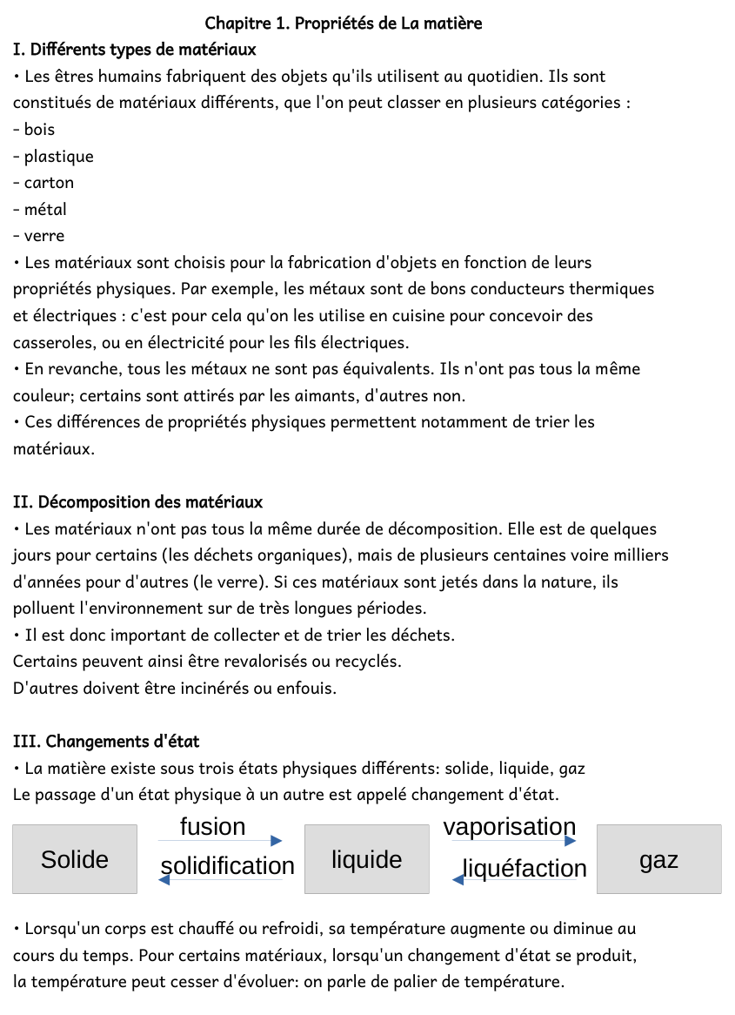

3. Travail à faire en classe
https://nuage03.apps.education.fr/index.php/s/fZfJRnKHxXpGfiy
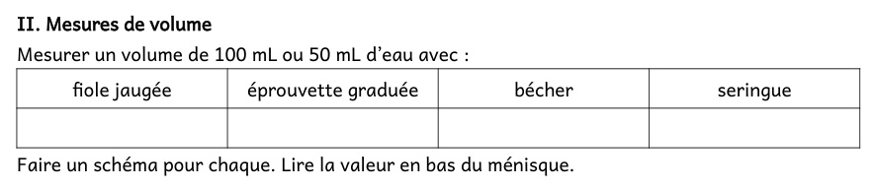
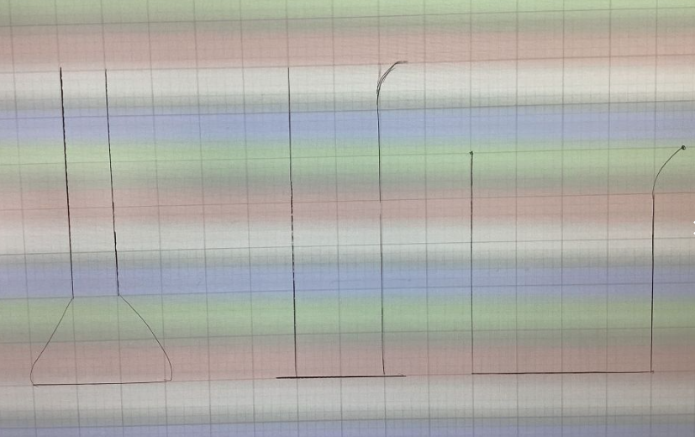
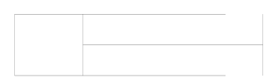

4. A faire pour la prochaine fois
Côté exercice :
- Combien de cuillère à café d'eau faut-il pour remplir une cuillère à soupe ? Faire un schéma et expliquer la manipulation.
- Mesurer le volume d'une cuillère à soupe en L ou dL ou cL ou mL. Vous avez le droit d'utiliser tout ce qui est dans la cuisine. Faire un schéma et expliquer la manipulation.

